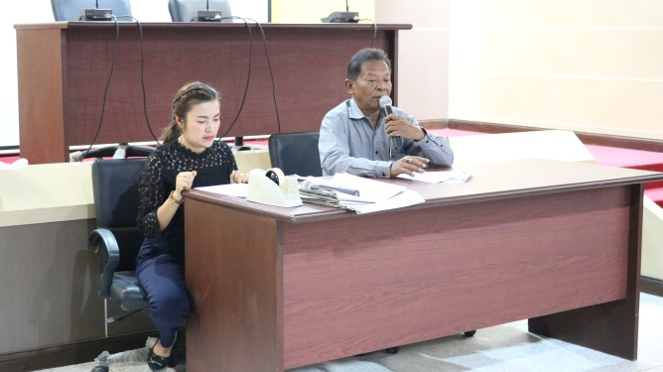**จดหมายข่าว องค์การบริหารส่วนตำบลเสาธง ประจำเดือนพฤษภาคม 2562**

**ประชุมประชาคมระดับตำบล**

วันอังคาร ที่ 28 พฤษภาคม 2562 เวลา 13.00 ณ ห้องประชุมองค์การบริหารส่วนตำบลเสาธง (พ.ศ. 2561 – 2565 ) และเสนอแนวทางการพัฒนาท้องถิ่น รับทราบปัญหา ความต้องการและประเด็นการพัฒนาแผนพัฒนาท้องถิ่น (พ.ศ. 2561 – 2565 )

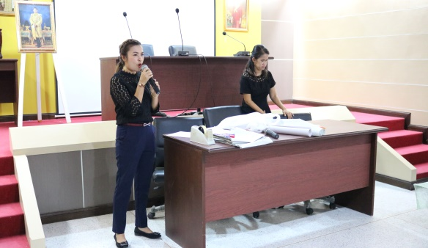

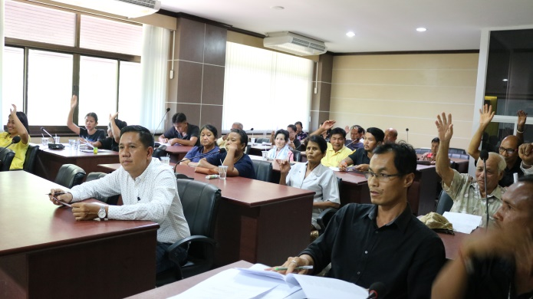

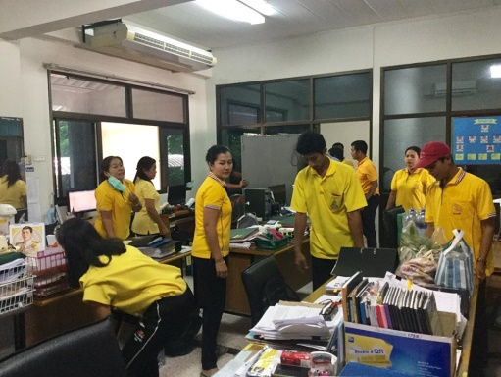

**กิจกรรม บิ๊กคลีนนิ่งเดย์**

ในวันพุธ ที่ 22 พฤษภคม 2561 ซึ่งเป็นกิจกรรมที่มีในทุกๆเดือน เดือนละ 2 ครั้ง เพื่อเป็นการทำความสะอาดบริเวณรอบๆสำนักงานให้มีความสะอาด เรียบร้อย สวยงามอยู่เสมอ

